МИНИСТЕРСТВО ОБРАЗОВАНИЯ КРАСНОЯРСКОГО КРАЯ
КРАЕВОЕ ГОСУДАРСТВЕННОЕ АВТОНОМНОЕ ПРОФЕССИОНАЛЬНОЕ ОБРАЗОВАТЕЛЬНОЕ УЧРЕЖДЕНИЕ
«КРАСНОЯРСКИЙ КОЛЛЕДЖ ОТРАСЛЕВЫХ ТЕХНОЛОГИЙ И ПРЕДПРИНИМАТЕЛЬСТВА»

ОТЧЕТ ПО ЛАБОРАТОРНОЙ РАБОТЕ №13
Основы AJAX и взаимодействие с сервером через fetch
тема
Преподаватель |  |  |  |  |  | Ю.А. Шихова
 |  |  |  | подпись, дата |  | инициалы, фамилия
Обучающийся |  | ИСИП23-01 |  |  |  | К. Е. Кнауб
 |  | номер группы |  | подпись, дата |  | инициалы, фамилия

Красноярск 2026
Цель работы:
Научиться отправлять запросы на сервер без перезагрузки страницы и обрабатывать ответ в формате JSON.

Задачи работы:
- Создать страницу index.php.
- Создать файл api.php, который возвращает JSON.
- Реализовать кнопку «Загрузить данные».
- При нажатии:
- отправляется AJAX-запрос;
- сервер возвращает массив данных;
- данные отображаются на странице без перезагрузки.
- Реализовать форму добавления записи через AJAX (POST).
- Сервер должен вернуть ответ вида:
{ "status": "success", "message": "Данные добавлены" }

Ход работы:
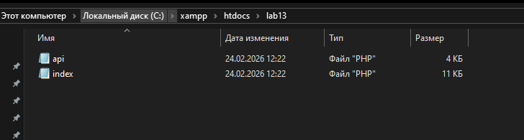
Рисунок 1 - структура проекта

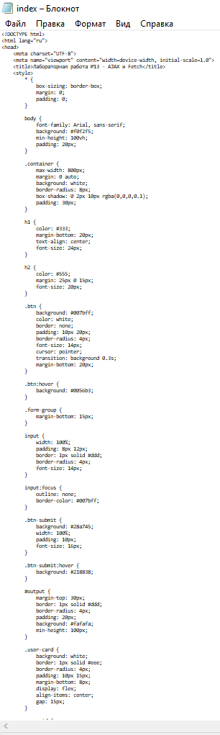
Рисунок 2 - файл index, часть 1

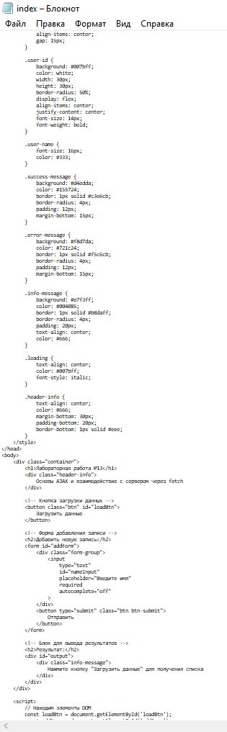
Рисунок 3 - файл index, часть 2

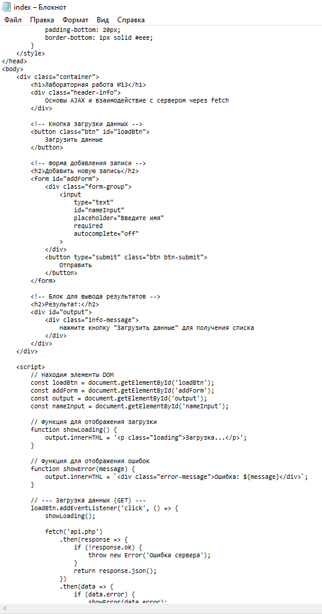
Рисунок 4 - файл index, часть 3

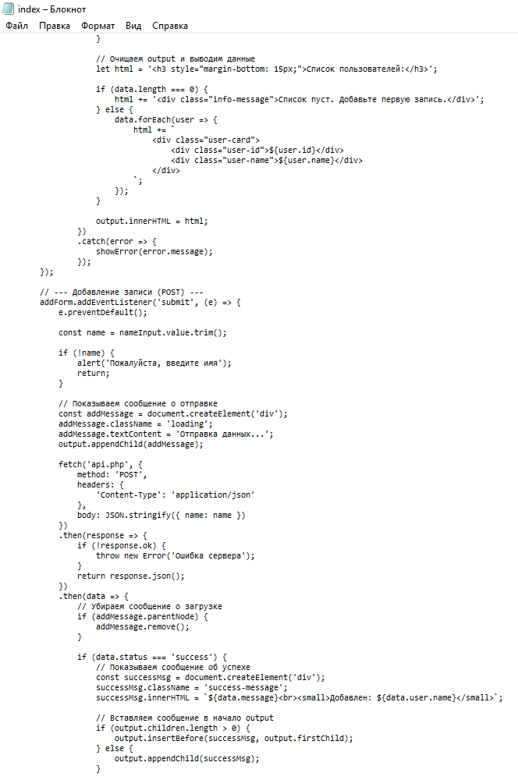
Рисунок 5 - файл index, часть 4

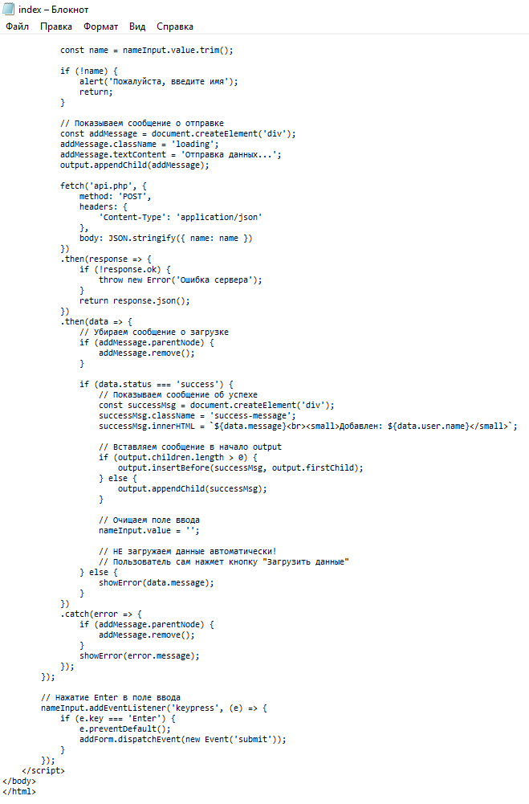
Рисунок 6 - файл index, часть 5

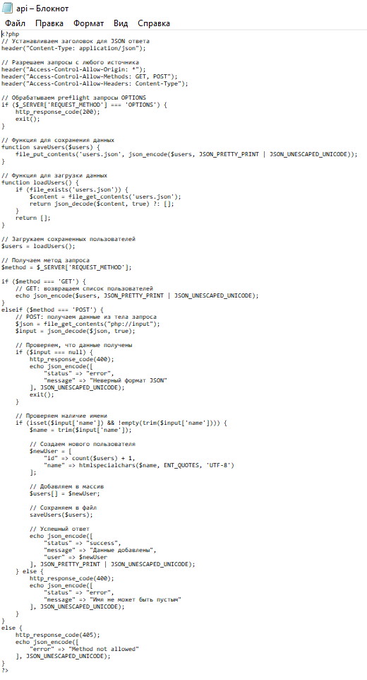
Рисунок 7 - файл api

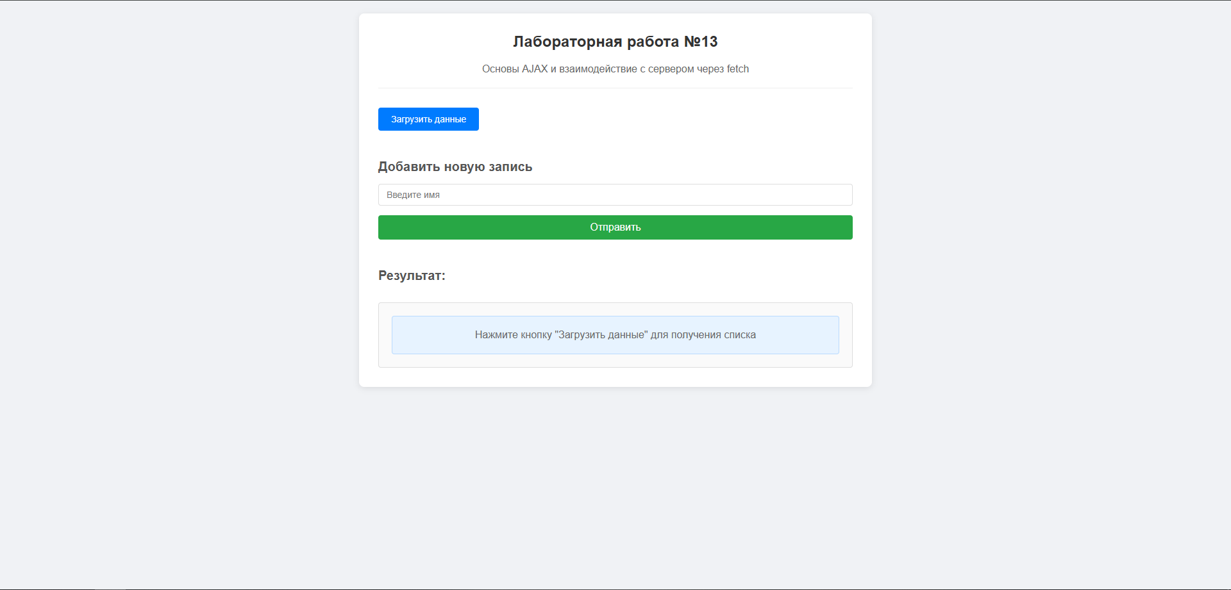
Рисунок 8 - начальная страница

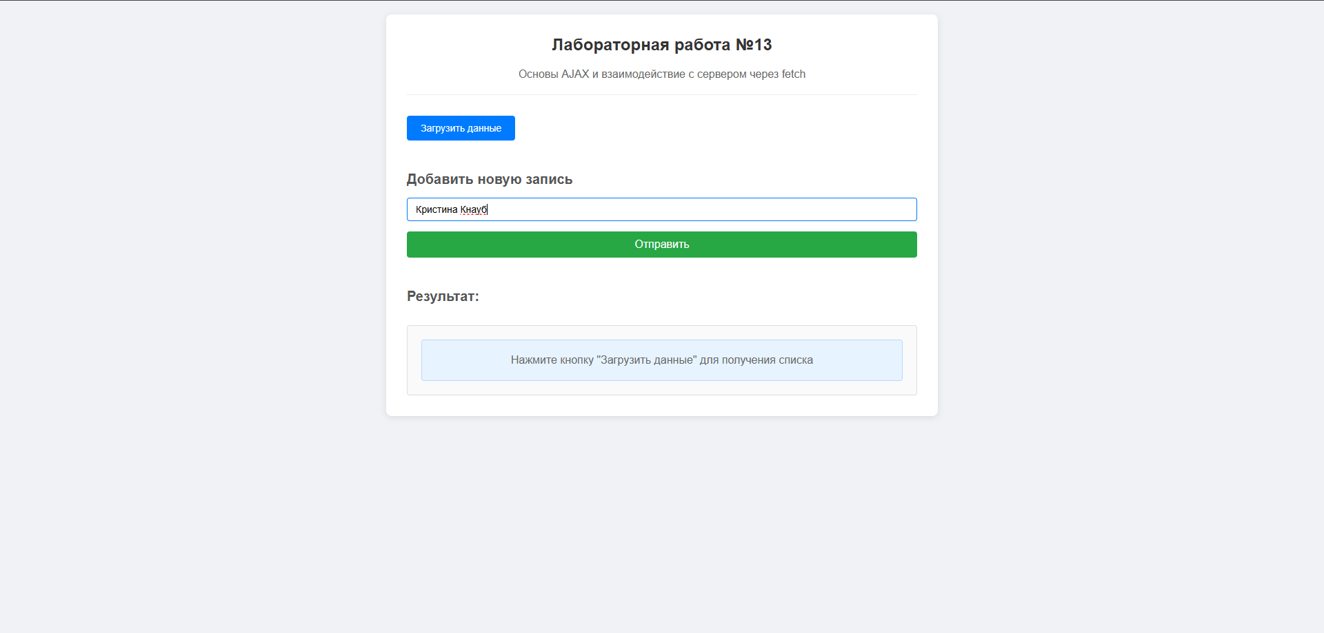
Рисунок 9 - добавление данных

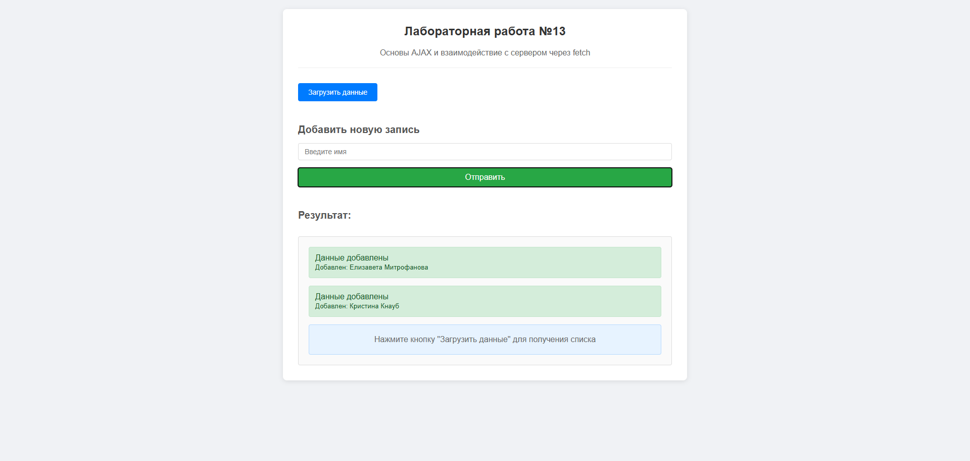
Рисунок 10 - добавленные данные

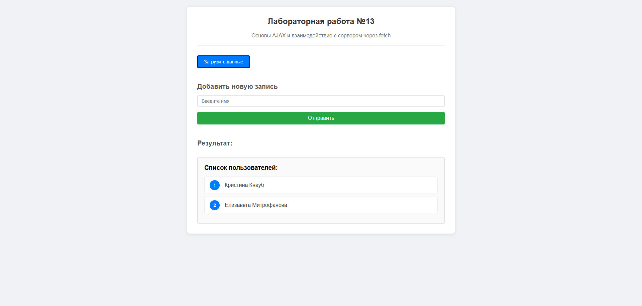
Рисунок 11 - нажатие на кнопку “Загрузить данные”

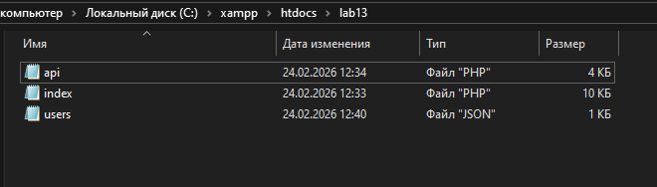
Рисунок 12- структура проекта после изменений

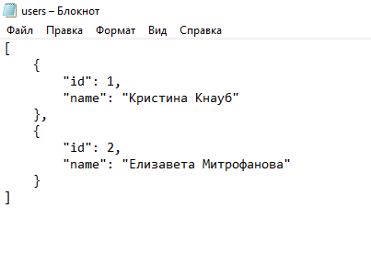
Рисунок 13 - файл users

Вывод:
В ходе выполнения лабораторной работы были изучены основы AJAX и взаимодействия с сервером через технологию fetch.
В процессе работы было выполнено следующее:
- Создана структура проекта, включающая файлы index.php (клиентская часть) и api.php (серверная часть).
- Реализована отправка GET-запросов с помощью fetch() для получения данных с сервера. При нажатии на кнопку «Загрузить данные» отправляется асинхронный запрос, сервер возвращает массив данных в формате JSON, и содержимое страницы обновляется без перезагрузки.
- Реализована отправка POST-запросов через форму добавления записи. Данные из формы отправляются на сервер в формате JSON, сервер обрабатывает их и возвращает ответ с статусом success и сообщением «Данные добавлены».
- На серверной стороне (api.php) настроена обработка GET и POST запросов, возврат данных в формате JSON с правильным заголовком Content-Type: application/json.
- Для сохранения добавленных записей между сессиями реализовано простое файловое хранилище (users.json), куда записываются все добавленные пользователи.
Ссылка на гит: https://github.com/nlmfa/lab13

